Учреждение образования

«Белорусский Государственный Технологический Университет»

**Лабораторная работа №10**

**«**Исследование алгоритмов генерации и верификации электронной цифровой подписи»

Выполнил:

Студент 3 курса 1 группы ФИТ

Нестер Владислав Александрович

Минск 2020

**Цель:** изучение алгоритмов генерации и верификации электронной цифровой подписи и приобретение практических навыков их реализации.

**Вариант 9**

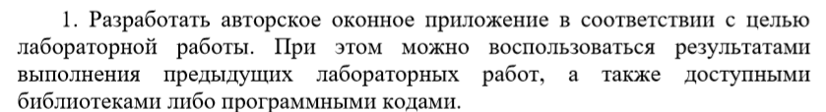

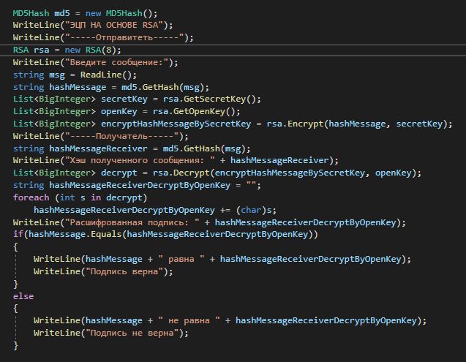

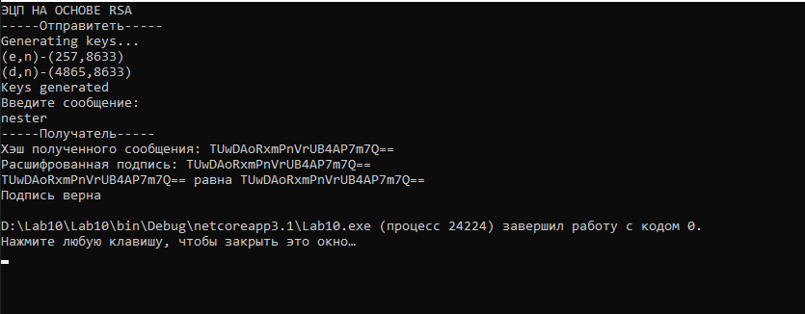

**Вывод:** Я изучил алгоритмы генерации и верификации электронной цифровой подписи и приобрел практические навыки их реализации.